姓名 | 岳洋 | 性别 | 男 |  | 出生日期 | 1980.01.09 | 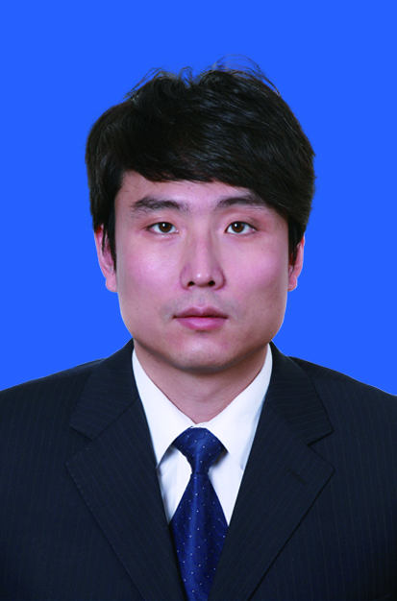
民族 | 汉族 | 籍贯 | 天津 |  | 政治面貌 | 中共  党员
身份证号 |  |  |  | 联系  电话
工作单位 | 天津卓朗科技发展有限公司 |  |  | 工作单位性质 |  | 企业
职务/职级 | 副总经理 |  |  | 职称（技术等级） |  | 副高级工程师
何时何地受过何种奖励 | 2019.04 经共青团天津市红桥区委员会授予2018-2019年度红桥区优秀团干部  2023.05 经共青团天津市委员会授予其天津市优秀团干部
工作简历 | 2002.07-2010.01 天津南开创元信息技术有限公司 项目经理  2010.03- 至今 天津卓朗科技发展有限公司 党委副书记、工会主席、副总经理
主  要  事  迹 | 岳洋同志作为企业组织人事工作的负责人，坚持党建引领、工建推动，以高度政治责任感抓严抓实抓细劳动关系和谐企业创建工作，秉持“卓越做事，爽朗做人”的企业文化精神，充分营造“尊重劳动、尊重知识、尊重人才、尊重创造”的育人氛围，推动企业取得全国五一劳动奖状、全国文明单位等荣誉称号，获得天津市市级劳动关系和谐企业认定。  在创建和谐劳动关系方面的主要事迹如下：  一、加强组织领导，突出思想政治引领，促进企业事业高质量发展，实现劳动关系双方的互利共赢。一是聚焦理论学习，突出思政引领。岳洋同志坚持引导广大职工学习贯彻习近平新时代中国特色社会主义思想强化理论武装，组织开设学习贯彻党的二十大精神专题党课，党委书记带头讲、工会干部务实讲、热心职工结合讲，引导全体职工切实把学习成效转化为奋进新征程、建功新时代的政治自觉和强大力量。二是强化党建引领育人育才，充分发挥传帮带作用。他结合卓朗科技职工思想引领阵地与线上“卓朗大讲堂”版块，开展线上线下联学，“卓朗大讲堂”全国轮训已累计开展82场技术培训、42场科研沙龙、19场“名师高徒”技术骨干恳谈交流活动，推动和带领公司广大科技工作者成为学习型、知识型、技能型、创新型人才。  二、夯实基础建设，强化民主管理，维护职工权益，坚持把竭诚为职工群众服务作为一切工作的出发点和落脚点。一是推动建章立制，建设法治工会，强化民主管理。岳洋同志组织开展集中学习、分组讨论、送学上门等多形式培训活动，加强工会干部教育培训，并结合线上线下多种载体向职工普及法律知识。先后组织制定《企业员工管理制度》、《企业工会工作制度》、《企业民主管理办法（试行）》等制度，形成常态长效工作机制，合规履行民主程序发挥好厂务公开和职代会制度的“减压阀”和“推进器”作用。二是维护职工权益，竭诚为职工群众服务。他带领公司工会充分发挥劳资沟通的桥梁作用和劳资关系“润滑剂”作用，推动公司完善企业集体合同、落实职工工资增长机制、签订工资集体协议，全力保障职工切身利益，建立健全劳动关系协调制度，积极号召各事业部构建扁平化、无障碍沟通机制，倡导各级管理人员关注员工需求，让“人和效优”的管理理念贯穿企业工作的始终。  三、引领建功立业，成立劳模、工匠人才创新工作室，推动新时代产业工人队伍建设改革，产出高水平科技成果。一是讲好劳模故事，内部孵化有实招。岳洋同志推动构建以劳模、工匠人才为核心的内部孵化工作机制。讲好以张坤宇为代表的85后创业团队创业故事，发挥榜样力量，引领90后、00后新时代科技工作者，胸怀“国之大者”，青年岗位建功，培养了市劳模2人、市五一劳动奖章3人，52人次获区级以上荣誉。二是引领建功立业，落地成果转化见真章。推动成立劳模创新工作室、工匠人才创新工作室。张作宸劳模创新工作室系列软件产品填补了我国IT产业链中“云基础软件”的部分空白，成为了信息系统国产化的重要一环，努力推动信创“天津模式”在全国各地落地开花。陈岩光工匠人才创新工作室深耕京津冀地区工业软件发展，助力制造业企业数字化转型，加快推动基于工业互联网平台的制造业新生态形成，以数字经济点燃高质量发展新引擎。  四、聚焦基础服务，开展劳动竞赛，服务职工成长，多措并举增强职工幸福指数。一是以职工需求为中心，做好基础服务，增强职工幸福感。岳洋同志带领公司工会积极组织开展了如程序员文化节、科技型人才交友联谊、职工运动会等特色活动，并根据职工“微心愿”形成“十项暖心举措”，拓展“职工利益无小事”等互动区域拓宽建言献策渠道，增强职工对企业的归属感。二是开展劳动竞赛，选树先进典型，服务职工成长。他带领公司工会积极开展先进选树，劳动竞赛活动。选树 “卓朗工匠”，营造“比学赶超帮”的良好氛围。目前已有21名优秀技术人才入围企业专家库。开展技能比武大赛，“最强工程师”大赛中选树出6支表彰队伍和14名先进个人；“卓朗杯”安全争霸赛中，汇集了全国近400名职工参与双重竞技，挖掘出了一大批知识型、技能型、创新型的网信人才。市总工会授予企业2020年天津市“非公企业劳动竞赛十大示范单位”。  五、强化育才用才，推动构建高质量的和谐劳动关系，让企业需要的高技能人才找得到、招得来、留得住。一是坚持人才强企，多手段培育复合型人才。岳洋同志推动公司不断优化人才引进与人才发展的软硬件环境，着力构建促进人才全面发展体系。近三年来，带领公司人力资源部门帮助50余名员工申请中、高级职称资质，安排330余名职工参加职业继续教育，并参与国家承认的有关资格、资质、技能证书等的学习、考试，不断提高职工整体素质。二是加强校企联动，厚植人才基础。他带领公司工会深入了解、精准对接高校需求，推动企业与天津大学、河北工业大学等京津冀各大高校建设实习实训基地，4000余名学生参加相关课程的学习和“青春在创业路上绽放”就业指导培训。建立“青年见习基地”、“大学生实训基地”，通过校企联动、“以学代招”等创新招聘模式培养信息化领域未来之星，汇聚创业力量，激发创业潜力，培养创业人才。
注：主要事迹涉及到的文件等证明材料附后。

所在单位意见（履行内部民主程序情况）

（单位和单位工会分别盖章）
年 月 日
县级协调劳动关系三方意见

（三方分别盖章）
年 月 日
地市级协调劳动关系三方意见

（三方分别盖章）
年 月 日
省级协调劳动关系三方意见

（三方分别盖章）
年 月 日

